**VI. 구글서치콘솔과 구글애널리틱스의 차이점 :**

구글 애널리틱스는 ‘사용자가 내 사이트를 방문한 후에 보이는 사용자의 데이터’ 입니다.

구글 서치 콘솔은 ‘사용자가 내 사이트에 방문하기 전’까지의 데이터입니다.​

**VI​I. 사용방법**

구글 콘솔 기능은 검색엔진최적화를 크게 실적, 색인생성범위, 개선 사항 으로 나눕니다.

​

**1. 실적 (Performance)**

해당 사이트의 전반적인 실적을 총 네 가지로 나눠서 보여줍니다.

아래의 네 가지 실적은 총 클릭 수, 총 노출 수, 평균 CTR(사용자가 클릭하는 빈도의 비율) 과 평균 게재 순위로 이를 다 클릭하면 한꺼번에 조회할 수 있습니다.​

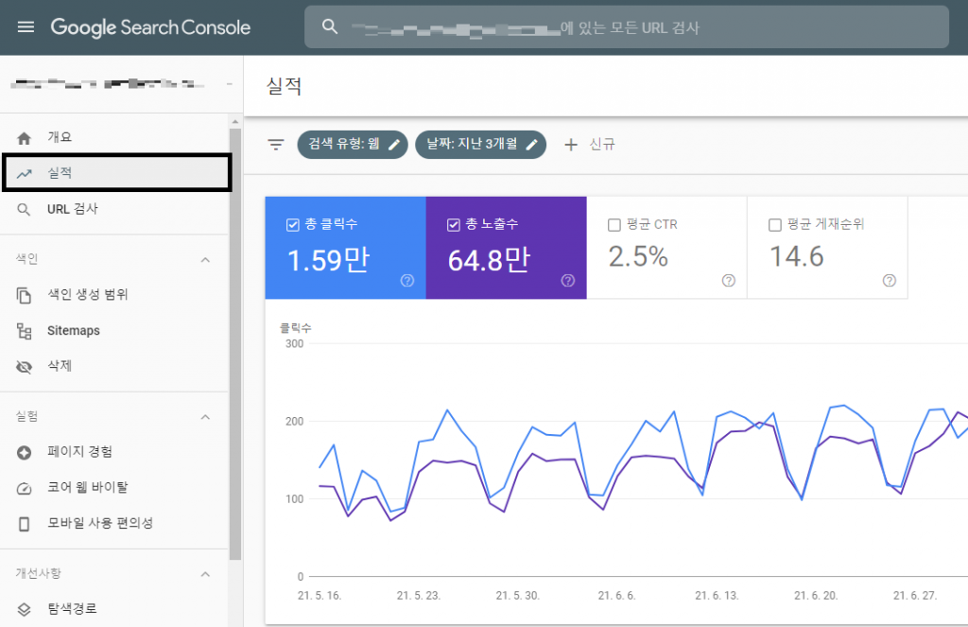​​

이 리포트를 통해 얻을 수 있는 결과는 여러가지가 있습니다:

 - 실적이 제일 높은 페이지 찾기

 - ​낮은 클릭률을 가진 페이지 찾기

 - ​키워드 별 클릭 수

 - ​키워드 별 노출 수

​

ex) 클릭 수가 낮다면?

표시 횟수가 많고 평균 순위가 낮다 : 콘텐츠의 내용을 개선한다.

평균 순위가 높고 조회 수가 적다 : 제목이나 디스크립션을 개선한다.

게재 순위가 낮고 표시 횟수가 많다 : 관련 콘텐츠를 새로 만든다.

​

이러한 결과들은 필터링을 해서 찾아볼 수 있습니다.​

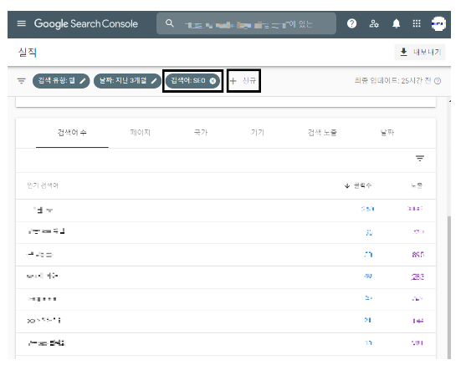​​

ex)  특정 키워드를 검색어 필터에 추가하면 이 키워드가 포함된 검색어 및 클릭 수와 노출 수를

확인할 수 있거나, 각 기기 별 클릭 수와 노출 수의 데이터를 비교할 수 있습니다.

**2. 색인 생성 범위 (Coverage)**

구글 서치 콘솔에서 색인 생성 범위를 통해 보유하고 있는 웹사이트의 페이지가 잘 색인이 되어있는지 확인이 가능합니다.단순히 색인 유무만 판단하는 것이 아니라 어떤 부분이 부족 한지에 대해서도 확인이 가능해 매우 유용하게 쓰이는 리포트 중 하나 입니다.​

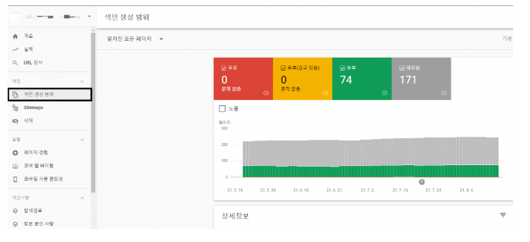​

위 이미지에서 보이는 것과 같이 색인 생성 범위 리포트는 네 가지 표시로 나눌 수 있습니다:

​

가. 오류(Error)

아래는 색인이 되지 않은 페이지의 예시를 나타냅니다.

- 제출된 URL에서 Soft 404가 반환됨: 제출된 페이지를 찾을 수 없으나, 헤더에 잘못된 상태 코드가 전달되었을 경우입니다.

- 리디렉션 오류: 301/302와 같은 리디랙션이 있으나 연결이 되지 않는 경우입니다.

- 제출된 URL를 찾을 수 없음(404): 제출된 페이지를 찾을 수 없는 경우입니다.

- 크롤링 이슈: 페이지에 다양한 오류가 있을 수 있기에 일일이 확인해봐야 하는 경우입니다.

- 서버 오류(5xx): 구글봇이 서버에 접속할 수 없는 경우입니다.

​

나. 경고 있음(Valid with warnings)

아래는 색인이 되었으나 페이지의 문제점을 발견했을 때의 경우입니다.

- robots.txt에 의해 차단: 페이지가 robots.txt에 의해 차단이 되었으나 색인이 생성된 경우

- 내용없이 페이지 색인 생성: 구글에 의해 클로킹이되었거나 색인을 생성할 수 없는 형식인 경우

​

다. 유효(Valid)

구글에서 정상적으로 페이지를 색인 되었을 때를 나타냅니다.

​

라. 제외됨(Excluded)

아래는 제외된 경우 입니다.

- 리디랙션 페이지: 현재 URL자체가 리디랙션이므로 색인 되지 않은 경우

- robots.txt에 의해 차단: 구글에서 크롤링을 차단하고 있는 경우

- 중복 페이지: 중복된 페이지가 있는경우

- 크롤링 변칙: 페이지에 이상이 있는 경우. 대표적으로 404 페이지를 예시로 들 수 있다

- 중복 페이지 및 URL이 표준으로 선정되지 않음: 해당 페이지를 구글에서 표준으로 지정하지 않았거나 중복이 된 경우

- 캐노니컬 태그가 있는 페이지: [캐노니컬 태그]가 잘 적용이 되어 있다면 구글에서는 다른 버전의 페이지를 찾게되는데, 이럴 경우에는 문제가 되지 않으니 안심해도 됩니다. 그러나 간혹 구글에서 비슷한 콘텐츠의 페이지가 여러 개 발견이 되는데, URL의 캐노니컬 태그가 인정이 안되는 경우도 있습니다. 이럴 경우에는 색인이 되어야 하는 페이지 제외 모든 중복된 페이지에 noindex 태그를 걸어야 합니다.​

​

**사이트 맵**

구글에 의하면 사이트맵은 한 사이트에 올라가 있는 여러가지 콘텐츠 간의 관계에 대한 정보를 제공합니다.

쉽게 말해서, 웹사이트에 어떤 일이 일어나는지 한 눈에 볼 수 있는 기능이라고 할 수 있습니다.​

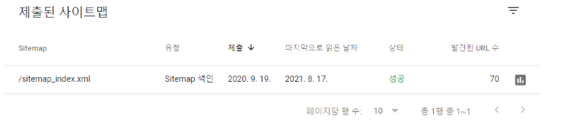​​

**​**

**3. 개선 사항 (Enhancements)**

개선 사항 항목들을 통해 정형 데이터가 잘 적용이 되었는지 또는 AMP(Accelerated Mobile Page)가 접속이 잘 되는지 등을 확인할 수 있습니다.

​

가. 코어 웹 바이탈

사용자들이 웹사이트에 접속했을 때 겪는 경험(UX)을 보여줍니다.

모바일과 데스크톱으로 나뉘어져 있으며, 각각 느리거나 개선이 필요한 URL이 무엇인지 나타납니다.

​

나. 모바일 사용 편의성 (Mobile Usability)

모바일 사용자들을 위해 모바일 관련 디자인 및 개발 문제를 나열합니다.

사용자가 모바일로 사이트를 접속했을 때 나타나는 오류를 나타냅니다.기존 도구 및 보고서 페이지 스크린보다 큰 콘텐츠, 클릭할 수 있는 요소가 너무 붙어있거나, 폰트 사이즈 등이 대표적인 오류의 예시입니다.​ 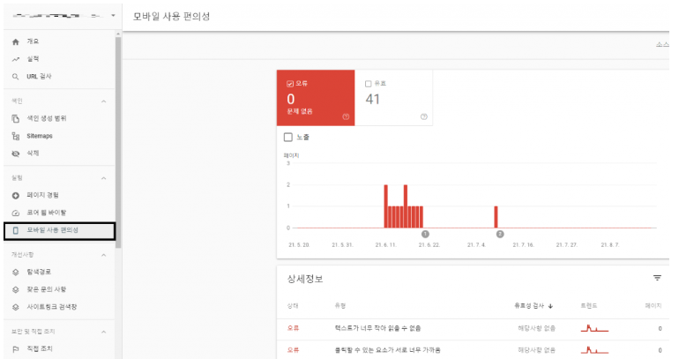​​

다. 링크

해당 웹사이트로 연결이 되는 링크를 보여주는 리포트입니다. 사용자들이 어떤 웹사이트를 클릭해서 보유한 페이지로 연결이 되는지, 그 링크들 중에는 어떤 링크가 포함되어 있는지를 확인할 수 있습니다.

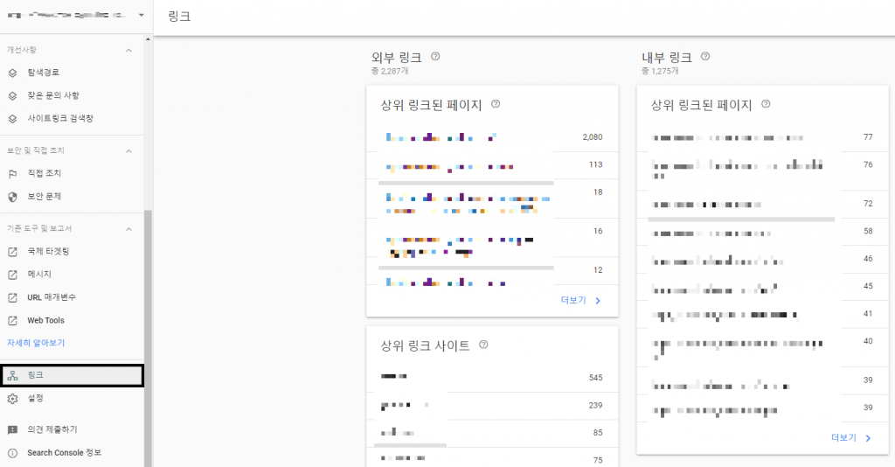​​

 1) 외부 링크(External Link) :

속성 외부에서 속성으로 연결되는 링크이며, 쉽게 말하자면  외부 사이트로부터 보유한 사이트로 연결되는 경우입니다.  흔히 백링크(Backlink)로 많이 알려져 있습니다. 백링크는 개수가 많으면 많을 수록 트래픽을 끌어 모으는 것이 용이합니다.

 2) 상위 링크 사이트 (Top Linking Sites) :

백링크를 모니터 할 수 있는 기능입니다.

더보기를 누르면 백링크의 총 개수와 어떤 사이트가 보유한 웹사이트를 사용했는지 알 수 있습니다.

 3) 내부 링크(Internal Link) :

속성에서 속성으로 연결되는 링크, 즉 사이트 내에서 같은  사이트로 연결이 되는 경우입니다.

내부 링크를 첨부하면 같은 도메인의 웹사이트 트래픽 또한 많이 끌어모을 수 있습니다.

 4) 상위 링크 페이지 (Top Linked Pages) :

보유한 사이트의 페이지가 어떤 외부 사이트에 사용이 되었는지 볼 수 있습니다.

라. 직접 조치 및 보안 문제

1) 직접 조치 :

사이트가 구글의 가이드라인을 위반했을 때 구글 서치 콘솔은 구글에서 직접 조치를 취하겠다는 경고.

직접 조치를 받게 된다면 검색 랭킹 순위에 영향을 줄 뿐더러 심할 경우 구글 검색 결과에서 제거될 수 있습니다. 대부분의 직접 조치는 사이트에서 스팸성 요소가 보일 때 받는 경고입니다.

2) 보안 문제 :

보유한 사이트에 악성 소프트웨어가 감지 되었거나 해킹​

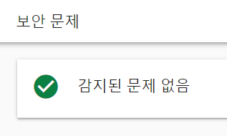​

3) 크롤링 통계 (Crawl Stats)

구글이 웹사이트를 언제 그리고 얼마나 자주 크롤링 하는지 보여주는 통계입니다.​

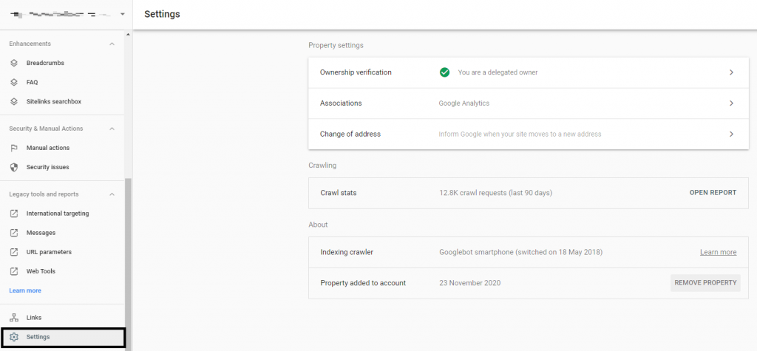​

크롤링이 빨리 되는 경우에는 구글봇이 사이트를 빠른 속도로 색인하고 있다는 것을 나타냅니다. 빠른 속도로 더 많은 사이트를 크롤링 할 수록 더 좋은 성적이 나오는 것이죠.

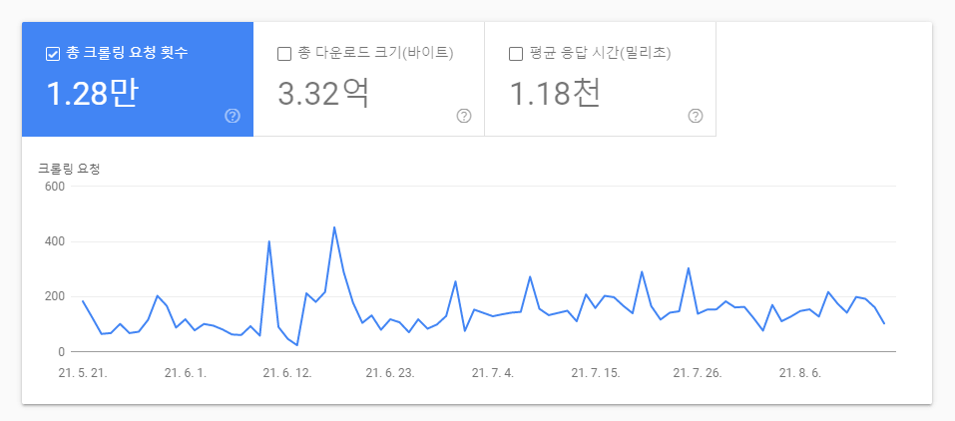​

크롤링 통계는 아래 세 가지로 나뉨

1. 총 크롤링 요청 횟수: 사이트에 요청된 총 크롤링 수

2. 총 다운로드 크기: 크롤링 중 다운로드된 모든 파일과 리소스의 크기

3. 평균 응답 시간: 페이지 콘텐츠를 가져오기 위한 크롤링 요청 평균 페이지 응답 시간

​

위 세 가지 기준 뿐만 아니라 크롤링 요청 측정기준별 내역 및 보고서 또한 확인할 수 있습니다.

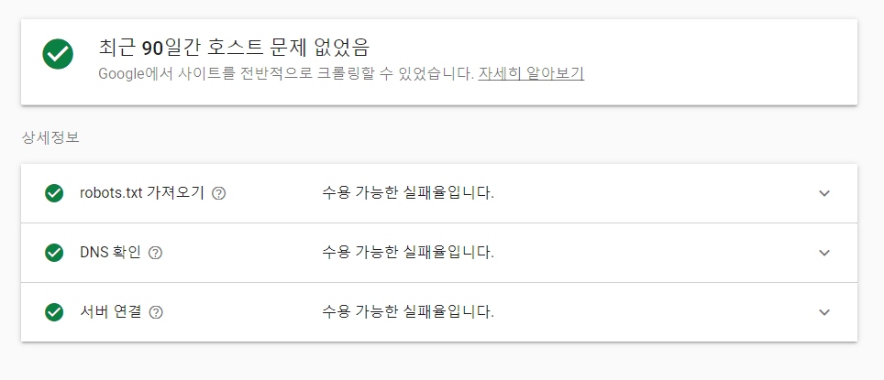​

호스트 상태를 통해 사이트에 어떤 문제가 있는지, 어떤 상태인지 카테고리 별로 알 수 있습니다.

구글에서는 각 카테고리를 아래와 같이 정리했습니다:

1. robots.txt 가져오기: 크롤링 할 때 robots.txt 파일을 요청하는데 요청 오류가 하루 기준치를 초과했을 때

2. DNS 변환: DNS 서버가 호스트의 이름을 인식하지 못하거나 크롤링 응답을 하지 않을 때

3. 서버 연결: 서버가 응답하지 않거나 크롤링 중 URL 전체 응답이 되지 않을 때